Título Instrucciones para la preparación del resumen

PrimerNombre APELLIDOS, PrimerNombre APELLIDOS (listado de autores con la misma dirección 1)
Universidad de Santiago de Chile, Facultad de Ciencia, Departamento de Física, Avenida Víctor Jara 3493, Estación Central, Región Metropolitana, Chile.
PrimerNombre APELLIDOS, PrimerNombre APELLIDOS (listado de autores con la misma dirección 2)
xxxxxxxxxxxxxxxxxxxxxxxxxxxxxxxxxxxxxxxxxxxxxxxxxxxxxxxxxxxx

Abstract. Estas instrucciones deben leerse atentamente. Si no se cumplen, el resultado podría ser una publicación rechazada. Como recordatorio, las contribuciones enviadas deben tener una extensión máxima de dos páginas (Máximo de 100 palabras para esta sección)

Tipo y tamaño de letra
Formato de hoja A4, con el siguiente detalle: length 24.7 cm, width 16 cm. Fuente Times New Roman. Para tablas y figuras (ilustraciones), puede usar otra fuente.
Otros detalles:
a. Título: 18 pt.
b. Texto principal (se incluyen los encabezados): 12 pt.
c. Abstract, notas al pie de página, referencias, figuras y tablas: 10 pt.

Diseño
El título debe estar centrado en la página. Dejar aproximadamente 1 cm entre el título y su nombre y dirección (coautores, si los hay).
Escriba los nombres en 12 pt. y dirección(es) en 11 pt. y céntrelos en la página. Use cursiva para las direcciones.
Escriba el resumen con un ancho máximo de aproximadamente 13,5 cm. Centre el resumen en la página. Numere los títulos de sección y subsección consecutivamente en números arábigos y escríbalos respectivamente en negrita y cursiva. Los títulos y subtítulos deben estar alineados a la izquierda. No incluya referencias a la literatura, ilustraciones o tablas en títulos y subtítulos. Deje dos líneas en blanco sobre los títulos de las secciones y una sobre los subtítulos. Inserte una línea en blanco debajo de los títulos y subtítulos.
Use sangría para los párrafos nuevos con una tabulación izquierda (y no insertando una línea en blanco).

Tablas y Figuras
- Numere las tablas y figuras de la siguiente forma: Tabla 1 (Fig. 1), Tabla 2 (Fig. 2), etc. siempre incluyendo la referencia en el texto.
- Tablas y figuras deben estar centradas.
- Los títulos de las tablas y figuras deben estar por debajo de las ellas y centrados.

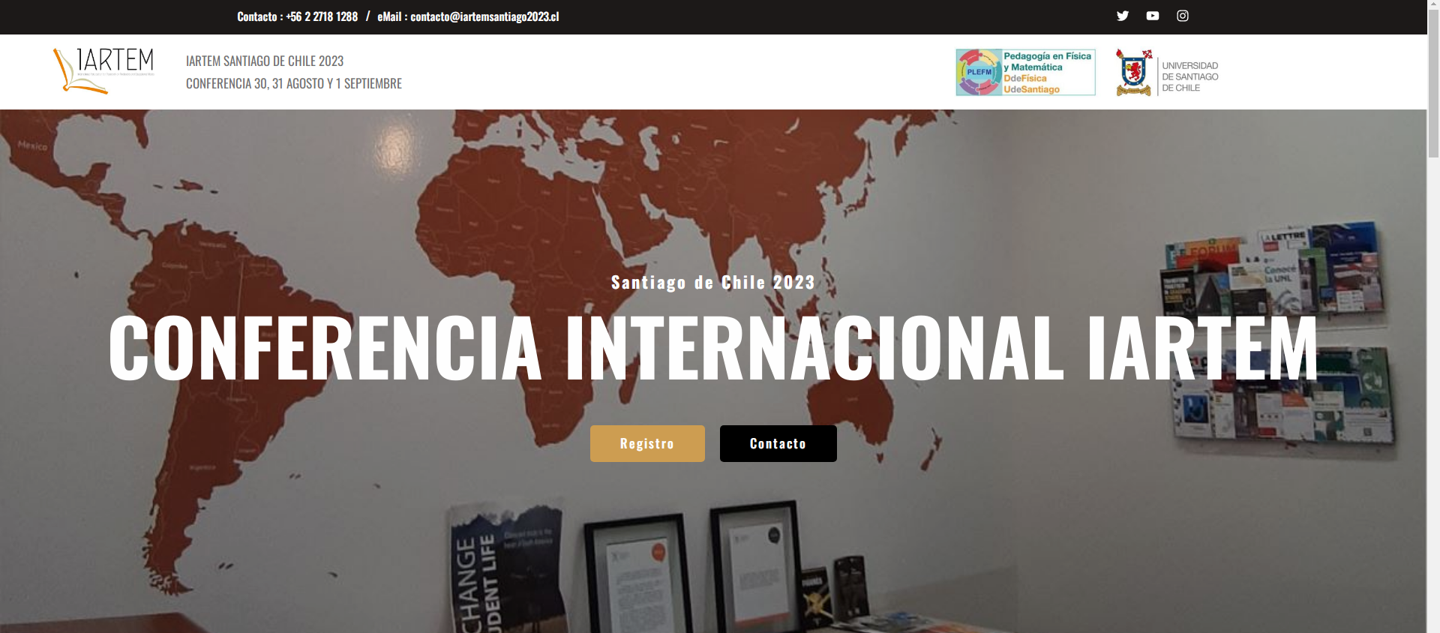

Fig. 1 IARTEM Santiago 2023

Ecuaciones
Todas las ecuaciones deben estar centradas y numeradas. El número debe estar posicionado a la derecha:
(1)

Referencias y agradecimientos
Las referencias a la literatura deben hacerse en el texto principal mediante un número arábigo entre corchetes: [1] . Liste estos (en orden numérico) al final de su trabajo bajo el título de “Referencias”.
Se permiten breves agradecimientos. Estos pueden ir al final del artículo antes de las Referencias, bajo el título de “Agradecimientos”.

Conclusiones
Las referencias a la literatura deben estar en el texto principal con numeración arábigo y entre corchetes.

Agradecimientos

No es obligación

Referencias (APA 7ma edición)

[1] Herrera Cáceres, C. y Rosillo Peña, M. (2019). Confort y eficiencia energética en el diseño de edificaciones. Universidad del Valle
[2] Castañeda Naranjo, L. A. y Palacios Neri, J. (2015). Nanotecnología: fuente de nuevos paradigmas. Mundo Nano. Revista Interdisciplinaria en Nanociencias y Nanotecnología, 7(12), 45-49. https://doi.org/10.22201/ceiich.24485691e.2014.12.49710

